附件1
中国地质大学（北京）
2021年研究生诚信复试承诺书

本人（考生姓名） ，考生编号（准考证号） ,是参加中国地质大学（北京）2021年硕士研究生复试的考生，我已登录过中国地质大学（北京）研究生院网站，认真阅读了《国家教育考试违规处理办法》、《中国地质大学（北京）2021年研究生复试考场规则》及学校、学院的复试相关规定，知晓其中所有内容并愿意自觉遵守。我承诺提供、提交的所有信息和材料是真实、准确的。如有违规违纪行为，我愿意接受取消复试资格、取消复试成绩、取消录取资格等处理决定，承担相应的法律责任。

承诺人签名：__________________

日 期：2021年 月 日
表1：
学院（部） 2021年硕士研究生复试情况表
考生姓名 |  |  | 考生编号 |  |  |  |  |  |  | 性别 |  | 本人近期  一寸彩色  正面免冠  照 片
出生日期 |  |  |  |  |  | 联系电话
通讯地址、邮编
考生来源 |  |  | □应届本科 □成人教育 □其他
考生学历 |  |  | □研究生 □大学本科 □本科以下
报考专业代码及名称
拟复试专业代码及名称
复试时间 |  |  |  |  |  |  |  |  | 复试地点
复 试 结 果
初试成绩 |  |  |  |  | 初试、复试权重比 |  |  |  |  |  | 初试复试总成绩
复试内容 |  | 成 绩 |  |  | 权 重 |  |  | 复试总成绩 |  | 同等学力、跨学科报考加试业务课科目及成绩
专业知识笔试
综合面试
外语测试
复试评语
 |  | 组长签名 |  |  |  |  | 复试组成员签名
教研室  （学科组）意见 |  | 教研室主任（学科组长）签名：
学院意见 |  | 院主管领导签字： 院公章
备 注

附件3面试分组时间
学术型研究生（第一组）
序号 | 姓名 | 考生编号 | 面试时间 | 测试进组二维码
1 | 张佳乐 | 114151116500165 | 3月27日  上午8:00 | 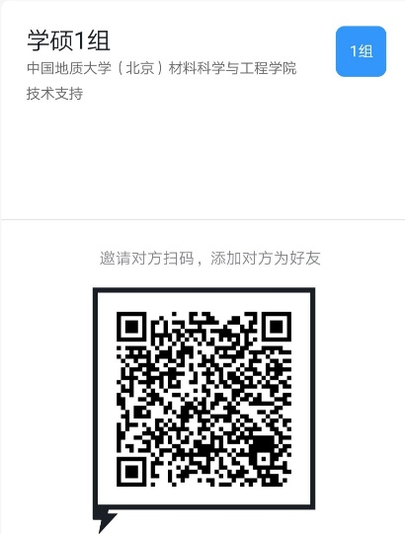
2 | 王胜迁 | 114151370304340
3 | 霍世俊 | 114151130702105
4 | 高帅帅 | 114151116500130
5 | 李梓欢 | 114151116500166
6 | 孙桐路 | 114151116500180
7 | 母润英 | 114151116500179
8 | 柴宗册 | 114151116500145
9 | 杨帆 | 114151116500175
10 | 王玲玲 | 114151116500173
11 | 袁凯文 | 114151131502560
12 | 李鑫楠 | 114151116500137 | 3月27日  下午14:00
13 | 韩小倩 | 114151346103870
14 | 詹美玲 | 114151116500133
15 | 许旭旭 | 114151116500144
16 | 张馨月 | 114151530205710
17 | 付鼎皓 | 114151116500157
18 | 刘松岭 | 114151116500143
19 | 高垲悦 | 114151116500142
20 | 付新炜 | 114151116500132
21 | 柯少柔 | 114151116500170
22 | 刘亚 | 114151371504677

学术型研究生（第二组）
序号 | 姓名 | 考生编号 | 面试时间 | 测试进组二维码
1 | 汪军 | 114151360204001 | 3月27日  上午8:00 | 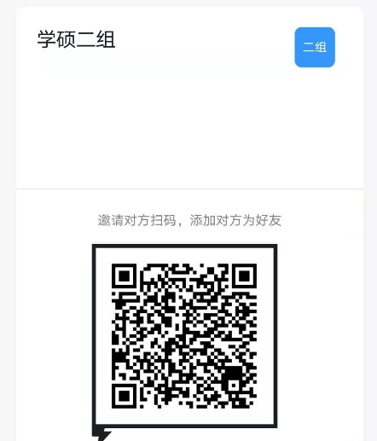
2 | 夏若芸 | 114151116500160
3 | 张伟超 | 114151116500146
4 | 陈皓天 | 114151116500128
5 | 张文扬 | 114151131502559
6 | 林凯 | 114151411604940
7 | 蒋加诚 | 114151116500162
8 | 王莹 | 114151116500161
9 | 尚竞 | 114151311303655
10 | 黄桂海 | 114151116500151
11 | 刘小宝 | 114151116500177
12 | 郭子娇 | 114151152303275 | 3月27日  下午14:00
13 | 陈云帆 | 114151116500139
14 | 唐韩霞 | 114151116500125
15 | 赵嘉卿 | 114151116500127
16 | 陈宇 | 114151412505002
17 | 张进平 | 114151116500159
18 | 杨蕾 | 114151371604703
19 | 张萍萍 | 114151371504676
20 | 程国洋 | 114151116500149
21 | 马乾超 | 114151630305921
22 | 卢平 | 114151116500135

专业型研究生（第一组）
序号 | 姓名 | 考生编号 | 面试时间 | 测试进组二维码
1 | 卢云鹤 | 114151130201799 | 3月28日  上午8:00 | 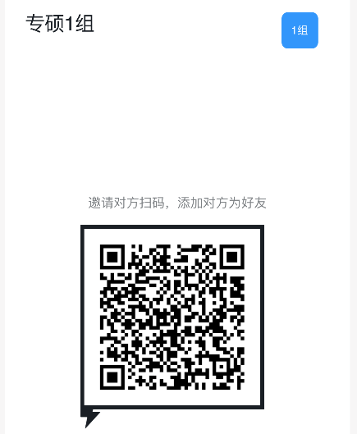
2 | 周明玉 | 114151371004603
3 | 吴宛玲 | 114151116500704
4 | 李睿 | 114151116500705
5 | 黄翊伦 | 114151116500695
6 | 张昕晨 | 114151370104137
7 | 屠素平 | 114151124301692
8 | 施晶 | 114151420905199
9 | 麻小伟 | 114151130702127
10 | 贺崇林 | 114151116500697
11 | 潘震 | 114151371104616
12 | 温甜锋 | 114151116500699 | 3月28日  下午14:00
13 | 吴烽瑞 | 114151116500703
14 | 王若愚 | 114151116500689
15 | 高艳爽 | 114151120701624
16 | 吴柏均 | 114151116500698
17 | 谭钰 | 114151116500694
18 | 贺爽 | 114151116500691
19 | 钟敏 | 114151360704021
20 | 王红玲 | 114151530305721
21 | 李海阳 | 114151131502644

专业型研究生（第二组）
序号 | 姓名 | 考生编号 | 面试时间 | 测试进组二维码
1 | 张颖 | 114151116500156 | 3月28日  上午8:00 | 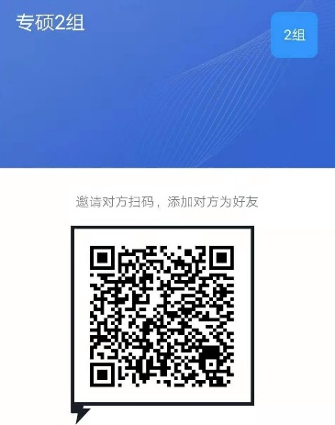
2 | 徐棣 | 114151612505813
3 | 杨瑞禛 | 114151116500138
4 | 杨先荣 | 114151116500123
5 | 王一帆 | 114151116500150
6 | 吴佳俊 | 114151116500164
7 | 杨昆民 | 114151214603453
8 | 申效宇 | 114151370104073
9 | 姚兰 | 114151415605170
10 | 袁航 | 114151410704845
11 | 段雨朋 | 114151511305565
12 | 宋亚辉 | 114151116500148 | 3月28日下午14:00
13 | 宋婉婷 | 114151116500163
14 | 王佳阳 | 114151640105930
15 | 陈俊林 | 114151116500147
16 | 朱坤乾 | 114151340103796
17 | 张兵兵 | 114151621705897
18 | 文倩 | 114151116500167
19 | 韩维康 | 114151130501978
20 | 吴智明 | 114151370904543
21 | 李昂轩 | 114151116500140

